Наша команда заняла первое место на отборочном туре спортивных соревнований среди дошкольных образовательных учреждений «Юные Олимпионики».
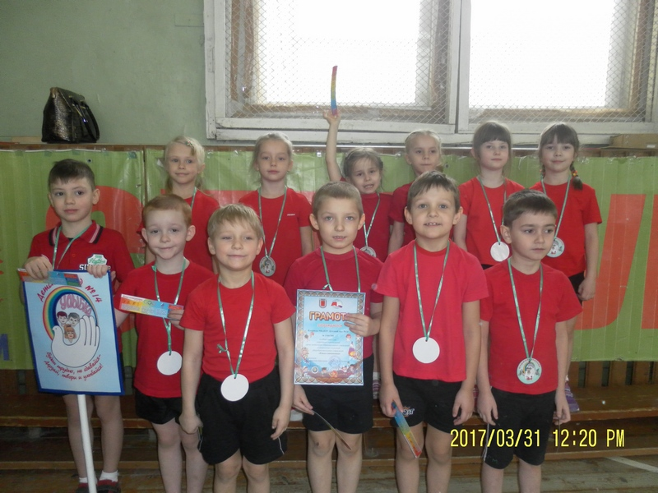
31 марта в Педагогическом лицее состоялся отборочный тур спортивных соревнований «Юные Олимпионики» среди команд воспитанников дошкольных образовательных учреждений и дошкольных отделений общеобразовательных школ города. Соревновались команды детских садов №16, №26, №14, школы №17 и педагогического лицея.
Юные олимпионики преодолевали комплексную полосу препятствий, прыгали в длину с места и выполняли наклоны вперёд из положения сидя, а также отвечали на вопросы теоретического конкурса «Знатоки Олимпизма».

Поздравляем юных спортсменов!!!
